**理科综合物理试卷部分**



二、选择题：本题共8小题，每小题6分，共48分。在每小题给出的四个选项中，第14～18题只有一项符合题目要求，第19～21题有多项符合题目要求。全部选对的得6分，选对但不全的得3分，有选错的得0分。

14．在赤道附近水平放置一根长*L*的直导线，导线中通有恒定电流*I*，地磁场在赤道的磁感应强度为*B*，若不考虑磁偏角的影响，那么地磁场对该导线的作用力大小及方向可能的是（ ）

A．BIL，向南 　 B．，竖直向下

C．，向北 D．2BIL，竖直向上

15．节日期间，张灯结彩，某同学发现一种装饰灯，两个装饰灯用轻质细线悬挂在一个“T”型木质支架两端，模型简化如图所示，支架的质量为M，每个装饰灯的质量为m，在水平恒定风力的作用下，两灯偏离竖直方向，稳定时两细线与竖直方向的夹角均为θ，支架所受的水平风力忽略不计，则地面对支架的水平作用力大小为(　　)

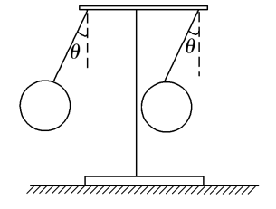

A.2mgtan θ B.2mgsin θ C.mgtan θ D.mgsin θ

16．如图所示，“嫦娥”三号探测器发射到月球上要经过多次变轨，最终降落到月球表面上，其中轨道Ⅰ为圆形，轨道Ⅱ为椭圆.下列说法正确的是(　　)

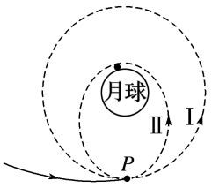

A.探测器在轨道Ⅰ的运行周期大于在轨道Ⅱ的运行周期

B.探测器在轨道Ⅰ经过*P*点时的加速度小于在轨道Ⅱ经过*P*点时的加速度

C.探测器在轨道Ⅰ运行时的加速度大于月球表面的重力加速度

D.探测器在*P*点由轨道Ⅰ进入轨道Ⅱ必须点火加速

17．如图所示，a、b两端接在正弦交流电源上，原副线圈回路中A、B电阻的阻值相同，原副线圈匝数比为n1∶n2，下列说法正确的是(　　)

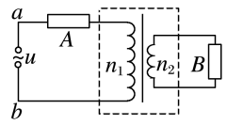

A.A、B电阻的电流之比为n1∶n2

B.A、B电阻的电压之比为n1∶n2

C.A、B电阻的功率之比为n22∶n12

D.原副线圈的电压之比为1∶1

18．.MN、GH为光滑的水平平行金属导轨，ab、cd为跨在导轨上的两根金属杆，匀强磁场垂直穿过MN、GH所在的平面，如图所示，则(　　)

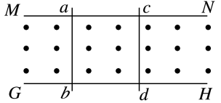

A.若固定ab，使cd向右滑动，则abdc回路有电流，电流方向由a到b到d到c

B.若ab、cd以相同的速度一起向右滑动，则abdc回路有电流，电流方向由c到d到b到a

C.若ab向左、cd向右同时运动，则abdc回路电流为0

D.若ab、cd都向右运动，且两棒速度vcd>vab，则abdc回路有电流，电流方向由c到d到b到a

19．空间存在匀强电场，在电场中建立Oqyz空间坐标系如图所示，a、b、c三点分别在三个坐标轴上，距离原点O的距离，，d点在yOz平面上，且将带电荷量为的试探电荷从d点移到b点电场力做功为零，从a点移动到b点电场力做功，bO间电势差，由此可判断　　

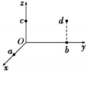

1. 空间电场强度的方向沿x轴正方向

B. 空间电场强度的大小为

C. cO间电势差

D. 电场中的等势面垂直于xOy平面

20．如图所示，顶端附有光滑定滑轮的斜面体静止在粗糙水平地面上，三条细绳结于O点．一条绳跨过定滑轮平行于斜面连接物块P，一条绳连接小球Q，P、Q两物体处于静止状态，另一条绳OA在外力F的作用下使夹角θ＜90°.现缓慢改变绳OA的方向至θ＞90°，且保持结点O位置不变，整个装置始终处于静止状态．下列说法正确的是(　　)

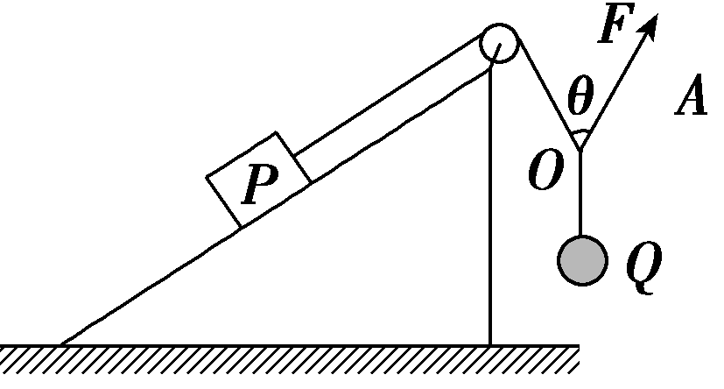

A．绳*OA*的拉力先减小后增大

B．斜面对物块*P*的摩擦力的大小可能先减小后增大

C．地面对斜面体有向右的摩擦力

D．地面对斜面体的支持力大于物块*P*和斜面体的重力之和

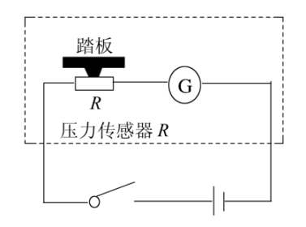21.如图所示传送带与水平面的夹角，皮带在电动机的带动下，始终保持一定的速度运行。现把一质量为的小物块，从皮带的底端*A*点以初速度滑上传送带，滑块在传送带上运动的图象如图所示规定向上为正，下列判断正确的有　　

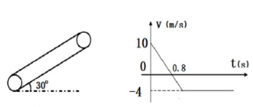

A. 传送带以的速度顺时针转动

B. 沿传送带向下运动的过程中小物块机械能先增加后减少

C. 小物块在时刻又回到*A*点

D. 小物块上升过程中与传送带摩擦产生的热量为108*J*

三、非选择题：共174分。第22～32题为必考题，每个试题考生都做答；第33～38题为选考题，考生根据要求作答。

22．(6分)

如图甲所示，某同学设计了一个测量滑块与木板间的动摩擦因数的实验装置，装有定滑轮的长木板固定在水平实验台上，木板上有一滑块，滑块右端固定一个动滑轮，钩码和弹簧测力计通过绕在滑轮上的轻绳相连，放开钩码，滑块在长木板上做匀加速直线运动。

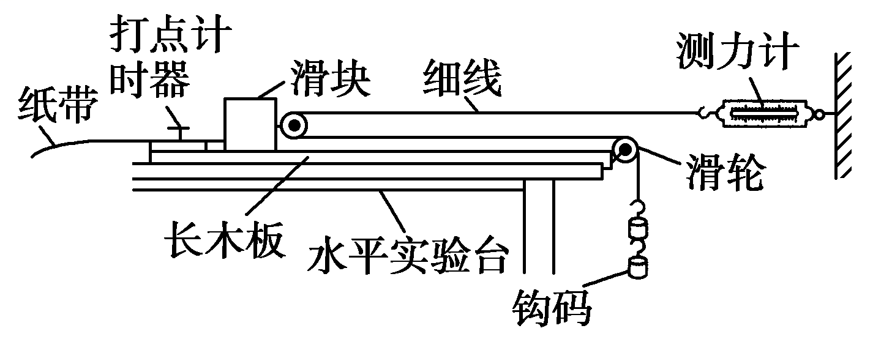

甲

(1)实验得到一条如图乙所示的纸带，相邻两计数点之间的时间间隔为0.1 s，由图中的数据可知，滑块运动的加速度大小是________m/s2。(计算结果保留两位有效数字)

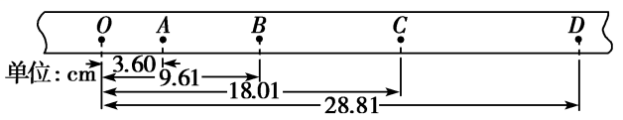

乙

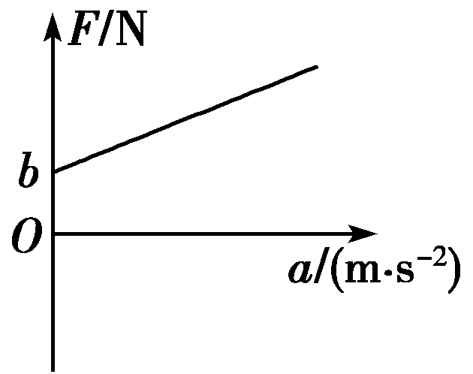(2)读出弹簧测力计的示数*F*，处理纸带，得到滑块运动的加速度*a*；改变钩码个数，重复实验。以弹簧测力计的示数*F*为纵坐标，以加速度*a*为横坐标，

得到的图象是纵轴截距为*b*的一条倾斜直线，如图丙所示。已知滑

块和动滑轮的总质量为*m*，重力加速度为*g*，忽略滑轮与绳之间的

摩擦。则滑块和木板之间的动摩擦因数*μ*＝________。 丙

23．（9分）某探究小组利用课外时间做了如下探究实验。

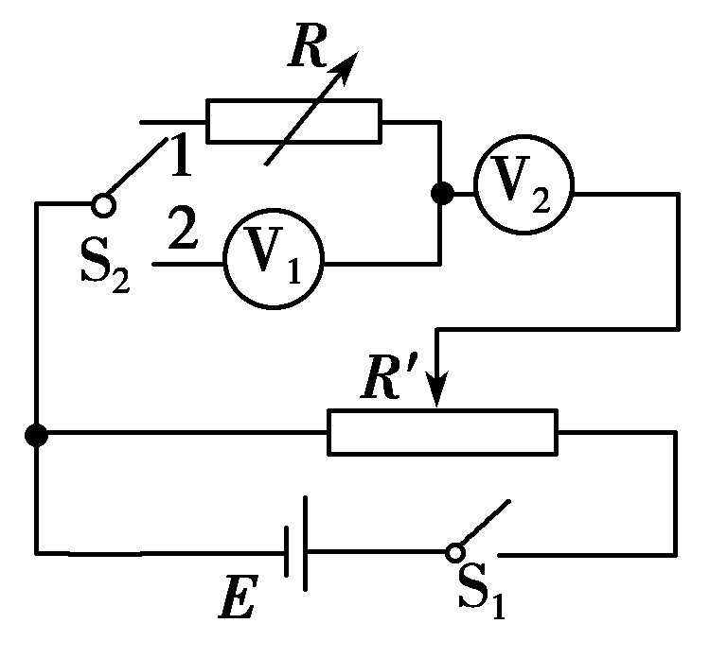先利用如图所示的电路来测量两个电压表的内阻，实验分两个过程，先用替代法测出电压表V1的内阻，然后用半偏法测出电压表V2的内阻。供选用的器材如下：

A．待测电压表V1，量程为2.0 V，内阻为10～30 kΩ

B．待测电压表V2，量程为3.0 V，内阻为30～40 kΩ

C．电阻箱，阻值范围为0～99 999.9 Ω

D．滑动变阻器，阻值范围0～1 000 Ω，额定电流为0.5 A

E．滑动变阻器，阻值为0～20 Ω，额定电流为2 A

F．电池组、电动势为6.0 V，内阻为0.5 Ω

G．单刀单掷开关、单刀双掷开关各一个，导线若干

(1)实验器材除选择A、B、C、F、G外，滑动变阻器*R*′应选用________。(用器材前的字母表示)

(2)下面是主要的实验操作步骤，将所缺的内容补充完整。

①用替代法测待测电压表V1的内阻

根据电路图连接实验电路，并将滑动变阻器*R*′的滑动触头置于最左端；将单刀双掷开关S2置于触点2，调节滑动变阻器*R*′，使电压表V2的指针指在刻度盘第*N*格，然后将单刀双掷开关S2置于触点1，调节电阻箱*R*使电压表V2的指针指在________，记下此时电阻箱*R*的阻值；

②用半偏法测待测电压表V2的内阻

将单刀双掷开关S2置于触点1，电阻箱的阻值调为零，闭合开关S1，调节滑动变阻器使电压表V2的指针满偏。保持滑动变阻器*R*′的滑动触头位置不变，调节电阻箱*R*，使电压表V2的指针指在________，记下电阻箱*R*的阻值。

24．（14分）嘉年华上有一种回力球游戏，如图所示，*A*、*B*分别为一固定在竖直平面内的光滑半圆形轨道的最高点和最低点，*B*点距水平地面的高度为*h*，某人在水平地面*C*点处以某一初速度抛出一个质量为*m*的小球，小球恰好水平进入半圆轨道内侧的最低点*B*，并恰好能过最高点*A*后水平抛出，又恰好回到*C*点抛球人手中。若不计空气阻力，已知当地重力加速度为*g*，求：

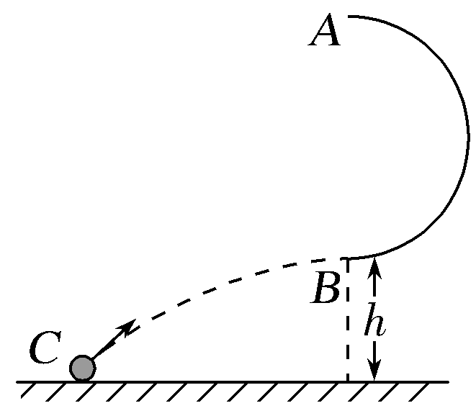

(1)小球刚进入半圆形轨道最低点*B*时轨道对小球的支持力；

(2)半圆形轨道的半径；

(3)小球抛出时的初速度大小。

25．（18分）

如图所示，在平面直角坐标系*xOy*中，第一象限内存在正交的匀强电、磁场，电场强度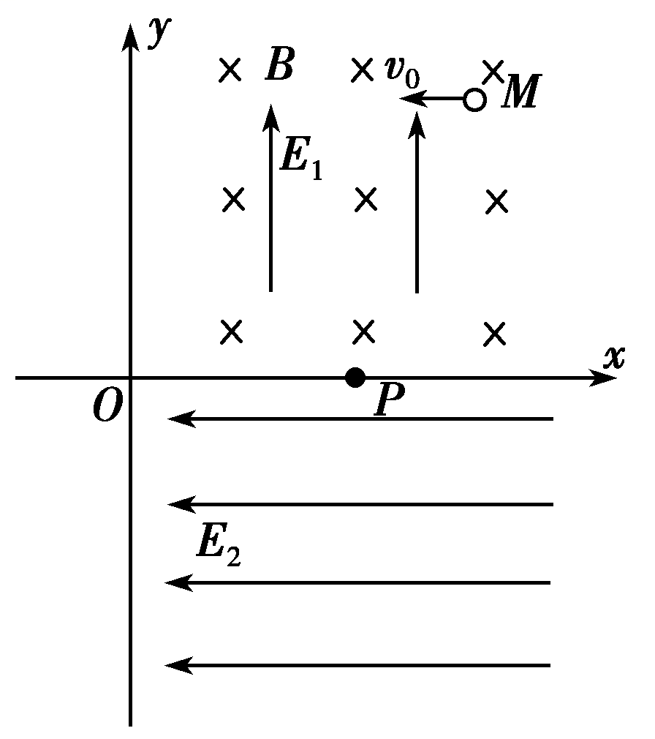*E*1＝40 N/C；第四象限内存在一方向向左的匀强电场*E*2＝ N/C。一质量为*m*＝2×10－3 kg带正电的小球，从点*M*(3.64 m,3.2 m)以*v*0＝1 m/s的水平速

度开始运动。已知小球在第一象限内做匀速圆周运动，从点

*P*(2.04 m,0)进入第四象限后经过*y*轴上的点*N*(0，－2.28 m)

(图中未标出)。(*g*取10 m/s2，sin 37°＝0.6，cos 37°＝0.8)求：

(1)匀强磁场的磁感应强度*B*；

(2)小球由*P*点运动到*N*点的时间。

(二)选考题：

33．[物理——选修3-3]（15分）

（1）下列有关扩散现象的说法中正确的是( ) （填正确答案标号。选对1个得2分，选对2个得4分，选对3个得5分。每选错1个扣3分，最低得分为0分）。

A．温度越高，扩散进行得越快

B．扩散现象是不同物质间的一种化学反应

C．扩散现象是由物质分子无规则运动产生的

D．扩散现象在气体、液体和固体中都能发生

E．液体中的扩散现象是由于液体的对流形成的

（2）．如图所示，上端开口的光滑圆柱形绝热汽缸竖直放置，质量*m*＝5 *kg*，截面积*S*＝50 cm2的活塞将一定质量的理想气体封闭在汽缸内，在汽缸内距缸底某处设有体积可忽略的卡环*a*、*b*，使活塞只能向上滑动，开始时活塞搁在*a*、*b*上，缸内气体的压强等于大气压强，温度为300 *K*．现通过内部电热丝缓慢加热汽缸内气体，直至活塞恰好离开*a*、*b*.已知大气压强*p*0＝1.0×105 Pa(*g*取10 m/s2)．

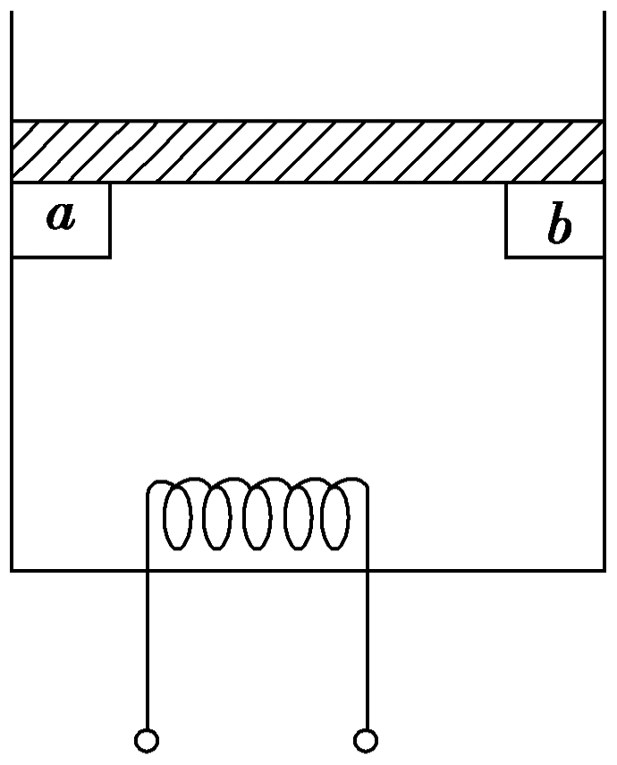

(1)求汽缸内气体的温度；

(2)继续加热汽缸内的气体，使活塞缓慢上升*H*＝0.1 *m*(活塞未滑出汽缸)，气体的内能的变化量为18 J，则此过程中气体吸热还是放热？传递的热量是多少？